ПРЕСС-РЕЛИЗ
Порядок оформления земельных участков под многоквартирными домами
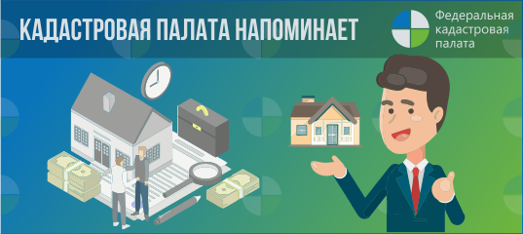
Кадастровая палата по Краснодарскому краю напоминает собственникам объектов недвижимости о том, каких правил следует придерживаться при оформлении земельных участков под многоквартирными домами.
В соответствии со ст. 36 Земельного Кодекса РФ в существующей застройке земельные участки, на которых находятся сооружения, входящие в состав общего имущества многоквартирного дома, жилые здания и иные строения, предоставляются в качестве общего имущества в общую долевую собственность домовладельцев в порядке и на условиях, которые установлены жилищным законодательством.
Так, согласно ст.16 Жилищного Кодекса РФ земельный участок, на котором расположены многоквартирный дом и иные входящие в состав такого дома объекты недвижимого имущества, является общей долевой собственностью собственников помещений в многоквартирном доме.
С момента формирования земельного участка и проведения его государственного кадастрового учета земельный участок, на котором расположены многоквартирный дом и иные входящие в состав такого дома объекты недвижимого имущества, переходит бесплатно в общую долевую собственность собственников помещений в многоквартирном доме.
Если систематизировать плюсы и минусы для собственников помещений в многоквартирных домах, то выглядеть это будет следующим образом.
Плюсы оформления земли под многоквартирными домами следующие.
Во-первых, это дополнительные гарантии. Другими словами, без согласия собственников невозможно использование земельного участка, как например, прокладка новых дорог, строительство, организация коммерческих и иных предприятий (мойки, автостоянки, гаражи и т.п.) на территории принадлежащей собственникам многоквартирного дома; без согласия собственника невозможно какое-либо отчуждение части земельного участка, равно как и невозможен снос (постройка) каких либо строений; без согласия собственника невозможно изъять земельный участок для муниципальных (государственных) нужд бесплатно.
Во-вторых, это дополнительная возможная прибыль. Собственники вправе сдавать часть земельного участка в аренду или предоставлять его для иного возмездного использования. Кроме того, наличие собственности на землю существенно увеличивает стоимость квадратного метра жилого или нежилого помещения.
В-третьих, это удобство использования. Собственники вправе совершать с земельным участком различные действия, непосредственно направленные на его благоустройство, строительство дополнительных сооружений, детских площадок и иных строений, необходимых для обеспечения нормальной жизнедеятельности многоквартирного дома. Но здесь необходимо знать и помнить, что любая территория в городе имеет свое назначение и на участке под многоквартирным домом ларек, торгующий алкогольной продукцией, например, построить никто не разрешит. Возможности использования придомовых территорий, конечно же, имеются, но несколько ограничены. Это обусловливается многими факторами: скученностью застройки жилых домов, градостроительными ограничениями и нормативно-техническими требованиями, равно как и другими факторами.
К минусам оформления земли под многоквартирным домом можно отнести фактор ответственности, т.е. собственники обязаны нести ответственность за содержание своего земельного участка. Следовательно, обязанность по содержанию, ремонту, уборке дорог, элементов благоустройства (газонов, площадок, зеленых зон, парковочных мест и т.п.) несет собственник, а, значит, к нему могут быть применены меры ответственности.
В качестве минуса также следует указать и увеличение стоимость квадратного метра помещений, поскольку это сужает для собственников круг покупателей и арендаторов, равно как и увеличение расходов на содержание общего имущества многоквартирного дома.
В любом случае, количество плюсов значительно перевешивает количество минусов. В данном вопросе главное - это понять, что формирование земельного участка – дело непростое, но зачастую нужное собственникам многоквартирного дома для его содержания и благоустройства.
_____________________________________________________________________________________________
Пресс-служба Кадастровой палаты по Краснодарскому краю
press23@23.kadastr.ru

